﻿﻿﻿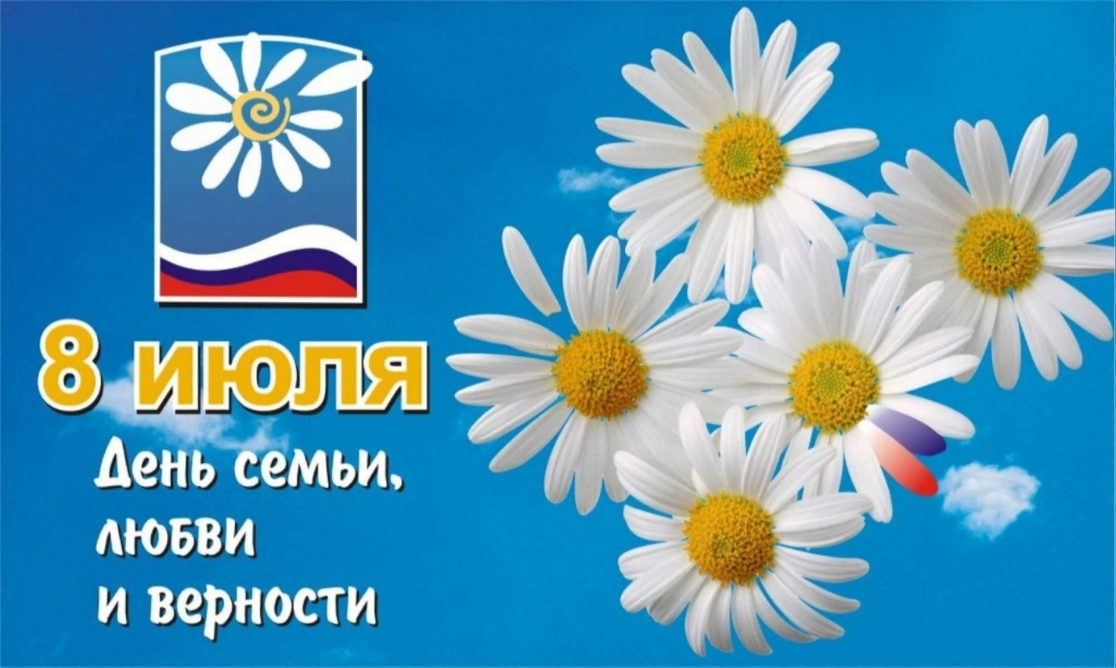

***«Сундучок традиций»: «Мастера и мастерицы моей семьи, моего края»***

**«Неделя семьи» в преддверии Дня семьи, любви и верности**

Любите! И цените счастье!

Оно рождается в семье,

Что может быть её дороже

На этой сказочной земле!

В детском саду «Умка», в группе «Улыбка» с 5 по 8июля прошла неделя посвященная Семье. Ведь семья – самое главное в жизни каждого из нас. Семья – это близкие и родные люди, те, кому желаем добра и счастья, кого мы любим, с кого берем пример, о ком заботимся. Именно в семье мы учимся любви, заботе и уважению.

Вся неделя была насыщена интересными и яркими мероприятиями.

С детьми проводились беседы о семье «Как мы отдыхаем с семьёй», «Дружная семья всем  нужна», « Как я  помогаю дома», «Семейные  увлечения».

Организованы сюжетно-ролевые игры «Семья», «Помогаем папе», «Семейное чаепитие», «Я помогаю маме», « В магазин  за подарками», а также дидактические игры: «Назови ласково», «Вместе с мамой магазин», «Мамины помощники».

Педагоги ознакомили детей с историей возникновения праздника «День семьи, любви и верности», с жизнью Петра и Февронии, и о том, что символом праздника является ромашка.

Дети с большим интересом рассматривали картины, задавали вопросы, отгадывали загадки.

Для родителей были разработаны тематические консультации: «Воспитание любовью», «Семейные традиции».

Организована в учреждении и выставка фотографий «Моя семья». Каждый дошкольник рассказал о своих бабушках и дедушках, маме и папе, братьях и сёстрах.

Неделя  завершилась развлечением «День семьи, любви и верности».

Проводя все эти мероприятия, мы воспитываем у ребенка любовь и привязанность к своей семье, дому, уважение к пожилым людям, доброе, внимательное, уважительное отношение ко всем членам семьи. Прикосновение к истории своей семьи вызывает у ребенка сильные эмоции, заставляет сопереживать, внимательно относиться к памяти прошлого, к своим историческим корням, бережному отношению к традициям.